Памятка для родителей по профилактике ДТП
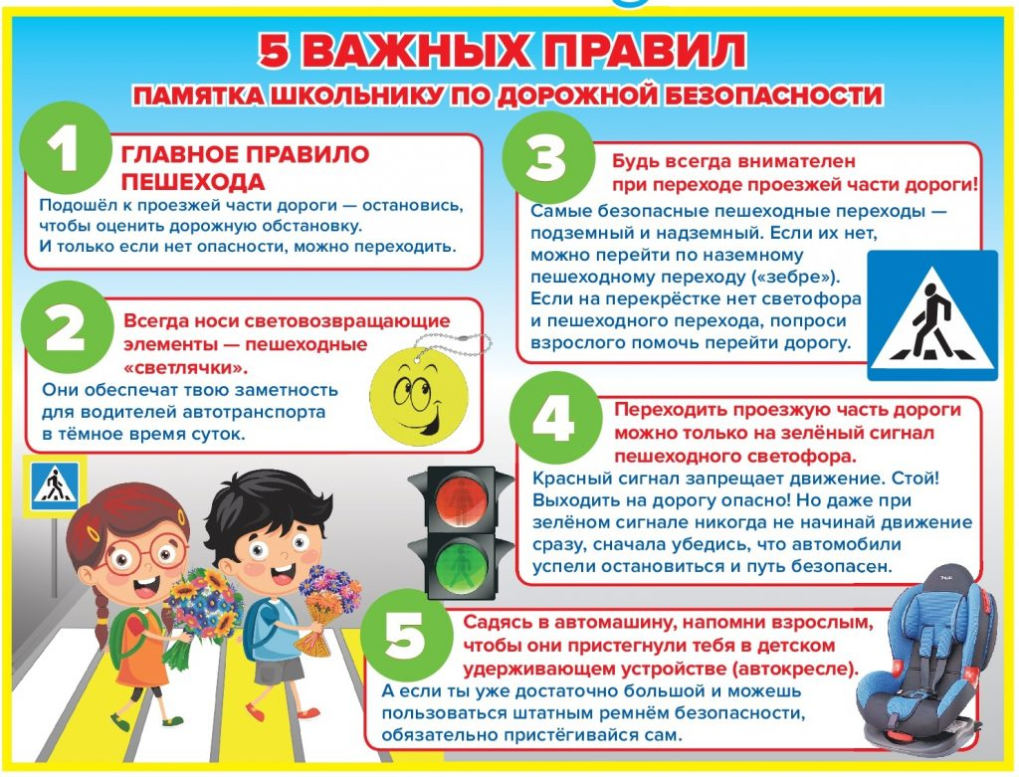

Находясь с ребенком:
- На проезжей части переходите дорогу быстрым шагом.
- Никогда не переходите дорогу наискосок, подчеркивайте и показывайте ребенку каждый раз, что идти следует строго поперек дороги.
- Никогда не переходите дорогу на запрещающий сигнал светофора. Если ребенок сделает это с вами, он тем более сделает это без вас.
- Переходите дорогу только на пешеходных переходах или на перекрестках, по линии тротуаров; если вы приучите ребенка переходить где придется, никто не будет в силах его переучить.
- Из автобуса, троллейбуса, трамвая, такси всегда выходите первыми (впереди ребенка). В противном случае ребенок может упасть или побежать на проезжую часть дороги.
- Привлекайте внимание ребенка к участию в ваших наблюдениях обстановки на дороге: показывайте ему те машины, которых надо остерегаться, которые готовятся поворачивать, едут с большой скоростью, которые вы заметили издали.
- Обращайте внимание ребенка на дорожные знаки и разметку. Одна прогулка – один знак. Предложите ему игру: кто насчитает больше знаков, разрешающих переход.
- Не выходите с ребенком из-за машины или из-за кустов, не осмотрев предварительно дорогу – это типичная ошибка и надо, чтобы дети ее не повторяли.
- Не разрешайте ребенку переходить, тем более, перебегать дорогу впереди вас – этим вы обучаете его идти через дорогу, не глядя по обеим ее сторонам.
- Маленького ребенка нужно крепко держать за руку, быть готовым удержать его при попытке вырваться – это типичная причина несчастных случаев.
- Разработайте вместе с ребенком самый безопасный маршрут от дома до детского сада.
- Научите ребенка организовывать свое время так, чтобы не надо было никуда спешить. Именно тот, кто спешит, чаще рискует.
Учите ребенка смотреть!
У ребенка должен быть выработан твердый навык – прежде чем сделать первый шаг с тротуара, он поворачивает голову и осматривает дорогу в обоих направлениях. Это должно быть доведено до автоматизма.
Учите ребенка замечать автомобили!
Иногда ребенок не замечает машину или мотоцикл издалека. Научите его всматриваться вдаль и быстро замечать машину, мотоцикл, велосипед.
Учите ребенка оценивать скорость и направление будущего движения машины!
Наблюдая за приближающимися машинами, ведите с ребенком счет времени, которое потребуется машине, чтобы проехать мимо вас. Научившись считать «секунды», наблюдая за машиной, ребенок научится правильно определять скорость и предвидеть движение машины.
